** Загальноосвітня школа І-ІІІ ступеня № 2 смт Ратне**

***Україна в моєму серці***

***Поезії***

***Роботи учасників літературної студії «Джерельце»***

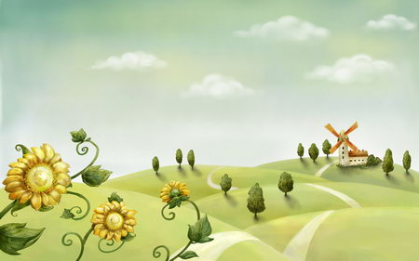 **В Україні**

**Люди працьовиті й вільні**

**Де живуть?**

**На Україні!**

**Де почули голос пісні?**

**Звісно, де –**

**На Україні!**

**Котить річка хвилі сині…**

**Це Дніпро,**

**Що в Україні!**

**Ось стою я на вершині.**

**Це Карпати**

**В Україні!**

**Де озера чисті, рибні?**

**Де ліси густі, ялинні?**

**Де на небі зорі рідні?**

**На Волині, в Україні!**

**Приходько Тетяна , 11-А клас**

**Пісня солов'їна**

**На зеленому горбочку**

**Стоїть хата у садочку.**

**Під вікном росте калина,**

**Там гніздечко солов'їне.**

**Ми гніздечко не чіпаєм,**

**Пташечки не налякаєм.**

**Хай живе усім на втіху**

**І співає пісню тиху.**

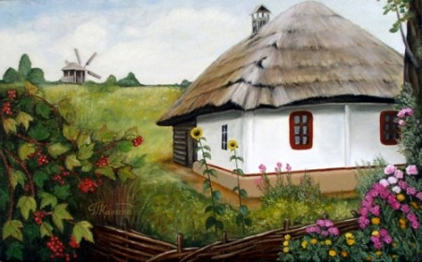

**Про калину і хатину,**

**І щасливу в ній родину:**

**І про тата, і про доню,**

**І про маму, і про сина.**

**Приходько Тетяна , 11-А клас**

**Україна**

**Мила серцю Україна,**

**Мальви, верби і калина,**

**Чорнобривці, маки й жито**

**У віночок мій завито.**

**Колискова, материнська**

**Рідна пісня українська**

**Гріє серце, гріє душу,**

**І мені лелійно дуже.**

**Ми є діти України,**

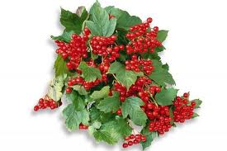**Її дочки і сини.**

**Побудуємо майбутнє**

**Наше славне, незабутнє.**

**Приходько Надія , 8- Б клас**

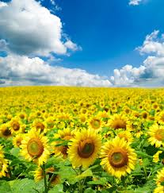 **\*\*\***

**На батьківщині небо голубе**

**Як очі матері, що над колискою дитини.**

**Вона вустами ніжно припаде,**

**Щоб приголубити майбутнє України.**

**В любові щирій зрощене маля,**

**Голублене барвистими піснями,**

**Тож не зречеться рідної землі**

**І не повіється чужинськими краями.**

**Йому продовжити судилося свій рід,**

**Закладений колись іще дідами,**

**І залишити неповторний слід**

**Й ділами, і словами, і думками.**

**Кондратюк Анастасія, 6-А клас**

**Я - Українка**

**Я – українка, і цим я пишаюсь,**

**У вишиванку на свята вдягаюсь.**

**Мама її вишивала старанно**

**Жовтим й блакитним,**

**Як прапор країни,**

**Чорним й червоним,**

**Як доля людини.**

**Нитку на хрестик рівненько поклала,**

**Щоб долю щасливу дитинонька мала,**

**А як стрічки у вінок заплітала,**

**Бога в молитві щиро благала:**

**«Дай долю дитині,**

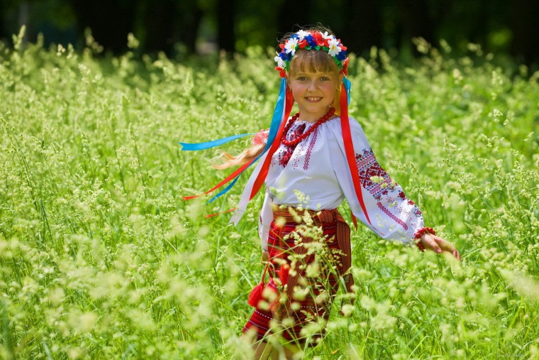**Дай волю країні,**

**Дай віру народу**

**І знищ скрізь незгоду!»**

**Кондратюк Анастасія, 6-А клас**

**О Україно!**

**О Україно рідна моя!**

**Скільки поетів ти вже зростила,**

**Землю талантами ти збагатила.**

**О Україно люба моя!**

**Ні з чим незрівнянна краса твоя:**

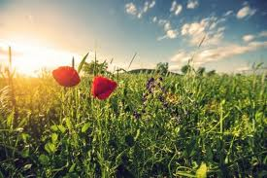**Гори, ліси, глибокі моря.**

**О Україно мила моя!**

**Важко складалася доля твоя,**

**Та вільною стала наша земля.**

**Аврамук Інна, 9-Б клас**

**\*\*\***

**Дорога ти , моя Україно,**

**Дорога ти, моя сторона!**

**Ти у світі у мене єдина,**

**Ти у світі у мене одна.**

**Мова, віра, Україна –**

**Це для мене головне.**

**З гілкою в руках калини**

**Любов до тебе не мине.**

**Де б я в світі не була,**

**Ти завжди в моєму серці.**

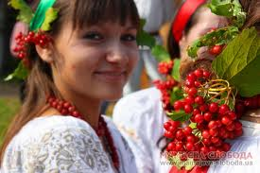**За тебе вдячна буду я**

**Батькові та ненці.**

**Приходько Надія, 8-Б клас**